（別紙様式）令和５年度福島県特別支援教育センター専門研修講座No.11 協議資料
国語科の指導の実際

学校名 学校 氏 名

学部 ･ 学年
学級の実態  ※国語科に関する  ものを中心に | ・  ・
教科等名
｢単元(題材)名｣
学習指導要領の
内容
※項目と記号を記載
 | 知識及び技能 | 思考力・判断力・表現力等 | 学びに向かう力・人間性等
単元(題材)の
目標
【知】知識及び技能
【思】思考力、判断力、表現力等
【学】学びに向かう力・人間性等
単元(題材)の  計画  ※主な学習活動・内容・時数が分かるように記載する。 | 総時数 時間  １  ２  ３
指導の実際
配慮したこと、児童生徒の変容などを記入します。
・児童生徒の様子
・反省点

Ｗｅｂサイト掲載 | ☐承諾する ☐承諾しない ※該当する方に☑をつける

※８月２５日（金）午後５時までに提出する。（専門研修専用メール： sc-senmon@momo.fcs.ed.jp）

（別紙様式）令和５年度福島県特別支援教育センター専門研修講座No.11 協議資料
過年度の
実践例でもよいです。
学級や学習グループの実態を簡潔に記入してください。
学習指導要領を確認して記載してください。
各教科等を合わせて指導する場合は、指導する国語科の指導目標のみを記入します。

表記の仕方は、自由です。学習活動の流れや時間が分かるようにしてください。
写真に顔や名前がある場合には、見えないように加工してください。
対象児童生徒を決め、個別の目標に沿った学習の様子を記載してください。
反省や特に良かった点なども記入してください。
Ａ４判で１ページ程度にまとめてください。（最大で２ページ目まで）

国語科の指導の実際
記入例

学校名 〇〇支援 学校 氏 名 〇〇 〇〇

学部 ･ 学年 | 小学部・６学年（2名・重複障がい学級）
学級の実態  ※国語科に関する  ものを中心に | ・ 平仮名で書かれた簡単な文を拾い読みで読むことができる。知っている語句やイラストを手掛かりとして単語のまとまりで読むこともできる。  ・ 文字や文を目や指で追っていくことに苦手さがある。
教科等名  ｢単元(題材)名｣ | 国語  「どうぞのいす」
学習指導要領の  内容  ※項目と記号を記載 | 国語科／小学部２段階  〔知識及び技能〕イ（イ）  〔思考力、判断力、表現力等〕Ａ聞くこと・話すこと－エ、Ｃ読むこと－ア
 | 知識及び技能 | 思考力・判断力・表現力等 | 学びに向かう力・人間性等
単元(題材)の  目標  【知】知識及び技能  【思】思考力、判断力、表現力等  【学】学びに向かう力・人間性等 | 遊びややり取りを通して、言葉による表現に親しむことができる。【〔知〕イ（ア）】 | 挨拶をしたり、簡単な台詞などを表現したりすることができる。【〔思〕Ａエ】  教師と一緒に絵本などを見て、登場するものや動作などを思い浮かべることができる。【〔思〕Ｃア】 | 言葉がもつよさを感じるとともに、読み聞かせに親しみ、言葉でのやり取りを聞いたり伝えたりしようとする。【小２段階目標ウ】
単元(題材)の  計画  ※主な学習活動・内容・時数が分かるように記載する。 | 総時数１０時間  １ 読み聞かせを聞く。（１時間）  ２ 音読をする。…登場人物と、台詞に印をつける。（２時間）  ３ ペープサートを見る。…教師の「次はだれかな」の問いに答えたり、登場人物を登場する順番に並べたり、教師の読み聞かせに合わせて操作などする。（４時間）  ４ 劇を行う。…役割を決め、自分の役割の文を読み、言葉や動作で表現する。（３時間）
指導の実際  配慮したこと、児童生徒の変容などを記入します。  ・児童生徒の様子  ・反省点 | 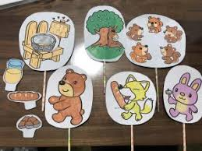  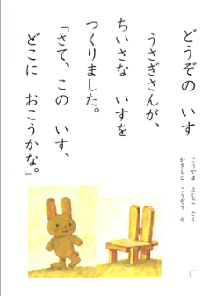  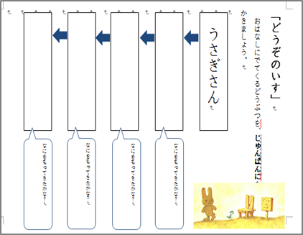  ・ 音読では、文を短く区切りイラストを手掛かりとしながら読み進めることで、文の意味を理解することができ、動作や台詞で表現することができた。  音読教材  ペープサート  プリント教材  ・ ペープサートを通して、視覚的に登場人物の登場する順番が分かることで、次に出てくる登場人物を意識する様子も見られた。  ・ 劇で動作を表現することを通して、言葉と動作が結びつき、文章を読んで振り返った際に「○○だったね。」などと文に含まれていない内容も想像して言葉で表す姿が見られた。
Ｗｅｂサイト掲載 | ☑承諾する ☐承諾しない ※該当する方に☑をつける

